**EMPRESA**

FaceSolutions

**PLAN DE GESTIÓN DE LA CONFIGURACIÓN- G6**

Grupo 06

* Garcia Martinez, Christian Arturo
* Montalvo Garcia, Antony Abel
* Almonacid Paripancca, Antony Brayan
* Pernia Meza, Elvis Iver
* Unocc Sihuinta, Roberto Carlos
* Tovar Taboada, Ricardo Manuel

**Versión 1.0**

**Revisión Histórica**

|  |  |  |  |
| --- | --- | --- | --- |
| **Date** | **Versión** | **Descripción** | **Autor** |
| 01/07/2020 | 1.0 | Creación del documento, introducción, roles, responsabilidades. | Equipo de trabajo |
|  |  |  |  |
|  |  |  |  |
|  |  |  |  |
|  |  |  |  |

**1. INTRODUCCIÓN**

**1.1. Situación actual de la empresa**

FaceSolutions en la actualidad cuenta con 3 proyectos, la empresa experimenta una baja productividad en el equipo esto debido a la ausencia de un sistema de control de versiones, el número de errores aumenta y el retrabajo crece además del incumplimiento con los puntos especificados en el acta de constitución del proyecto.

**1.2. Problemática:**

* No existe un control sobre el conjunto de modificaciones realizadas al código fuente de un proyecto que tenga a cargo la empresa FaceSolutions, ni tampoco se mapean los motivos de cada modificación, ni quien fue el autor de dicho cambio**.**
* No se puede recuperar versiones antiguas de los ítems de la configuración de software.
* De acuerdo a la actual forma de trabajo, cabe la posibilidad de pérdida de versiones y mapeado de los releases que se ofrece a los clientes de la empresa.
* Existe actualmente un conjunto de repositorios “independientes” para cada proyecto que tiene a cargo la empresa, por ende, no se puede realizar el desarrollo paralelo de proyectos en un único repositorio.

**1.3. Propósito**

El objetivo de la implementación de la gestión de la configuración en la empresa es mantener la integridad de los productos que se obtienen a lo largo del desarrollo, así evitando que se realizan cambios incontrolados que puedan afectar de manera grave al sistema. También se encarga de que todos los participantes o miembros del equipo involucrados en el desarrollo del sistema poseen la versión adecuada de los productos que estén manejando.

Asimismo, permite el control del sistema como un producto global a lo largo de su desarrollo, obtener informes sobre su estado actual y reducir el número de errores de adaptación del sistema, lo que ayuda a la mejora de la calidad de los productos, la satisfacción del cliente y la mejora de la organización.

**1.4. Finalidad del plan**

El plan garantiza que no se realicen cambios que no sean controlados y que todo el equipo tenga acceso a la versión más adecuada o actualizada del producto que se va utilizar en todo el ciclo de vida del desarrollo de software, lo que mejora la calidad global de los productos que se desarrollan en la empresa.

**2. GESTIÓN DE LA SCM**

**2.1 ORGANIZACIÓN**

Las fases que abordaremos en el Ciclo de Desarrollo de Software que estarán relacionadas con las Gestión de la Configuración son las siguientes.

**2.2 ROLES O RESPONSABILIDADES**

En la Tabla 1 se pueden apreciar los roles, personas asignadas, responsabilidades y niveles de autoridad en la Gestión de la Configuración

**Tabla 1. Roles y Responsabilidades**

|  |  |
| --- | --- |
| ROL | RESPONSABILIDADES |
| Gestor de la CS | * Supervisar el funcionamiento de la Gestión de la Configuración. * Desarrollar el plan de gestión de la configuración. |
| CCC | * Evaluar los registros de eventos. * Gestionar las solicitudes de cambios de mayor importancia. * Proporcionar apoyo a la persona que registró el evento. * Seguimiento de registro de eventos y solicitudes de cambios. |
| Bibliotecario | * Diseñar y establecer la biblioteca del software para cada proyecto de desarrollo durante la etapa de planificación * Mantener y distribuir un índice con el contenido de cada biblioteca- * Mantener la documentación y códigos controlados. * Informar a los desarrolladores sobre los cambios a los ítems. * Apoyar la elaboración de informe sobre el estado de la configuración. * Registrar y mantener copias de las antiguas versiones. |
| Auditor de la GCS | * Auditar la gestión de la configuración * Velar por la calidad de la gestión de la configuración. |
| Equipo de desarrollo | * Realizan modificaciones de los productos. * Consultar la información de Gestión de la Configuración según sus niveles de autoridad. |

**2.3 POLÍTICAS, DIRECTRICES Y PROCEDIMIENTOS**

**2.3.1 Políticas**

|  |  |
| --- | --- |
| **Ítem** | **Nomenclatura** |
| Política de Configuración de Base de Datos. | FRSIAAATR_PCBD.docx |
| Políticas de configuración de código fuente. | FRSIAAATR_PCCF.docx |

**2.3.2 Directrices**

|  |  |
| --- | --- |
| **Ítem** | **Nomenclatura** |
| Instrucción de comandos para el uso del repositorio. | ICUR.docx |
| Instrucción para la configuración u la administración de la base de datos. | ICABD.docx |

**2.3.3 Procedimientos**

|  |  |
| --- | --- |
| **Ítem** | **Nomenclatura** |
| Procedimiento para realizar copias y backups de repositorios de desarrollo, calidad y producción. | PRCBRDCP.docx |
| Procedimiento para ejecutar una solución de un sistema web para el área de desarrollo. | PESSWAD.docx |
| Procedimiento para Realizar la Necesidad de Cambios. | PRNC.docx |

**2.4 HERRAMIENTAS, ENTORNO E INFRAESTRUCTURA**

**2.4.1 Herramientas**

**GIT:** Es un software de control de versiones que se usará para llevar el registro de los cambios y gestionar el trabajo colaborativo que realizan sobre los archivos compartidos, se utilizará esta herramienta en colaboración con GITHUB que se explicará a continuación.

**GITHUB:** Es un servicio de alojamiento de repositorio de Git, principalmente para facilitar el desarrollo colaborativo de software. Nos permite alojar repositorios de manera gratuita, además de facilitar la revisión del avance de cada miembro del equipo, brindándonos estadísticas, resúmenes, etc. Se tendrá que usar la versión gratuita de la herramienta ya que para usar la versión privada de la herramienta nos presenta restricciones como lo es la reducción de número de miembros por proyecto, entre otros.

**TRELLO:** Es un software de administración de proyectos que hace que la colaboración entre los miembros de un equipo sea más sencilla y fácil. Es una aplicación basada en el método Kanban.

**2.4.2 Entorno**

El ambiente de trabajo estará compuesto por:

* **Equipo de desarrollo:** Las personas involucradas en el proyecto, tienen acceso para poder modificar los documentos del repositorio.
* **Administrador:** Se encarga de verificar los cambios de los documentos, y revisar que se trabaja en el branch establecido. Dará los permisos necesarios al equipo para realizar el desarrollo.
* **Repositorio Remoto de producción y pruebas:** Github.

**2.4.3 Infraestructura**

Se maneja 2 tipos de ramas o branch, se desarrolla en el branch development que corresponderá 1 branch para cada miembro del equipo con el nombre de su apellido paterno y la rama maestra (branch master) la cual deberá alojar las versiones cuyos cambios hayan sido aprobados y estén listos.

* Branch master: Esta rama será la principal, donde se pondrá los cambios aprobados por el administrador.
* Branch Development: Esta rama será para los desarrolladores, donde podrán hacer sus cambios en sus propias ramas, sin alterar la rama principal.

**2.5 CALENDARIO**

En la Tabla 2. Se muestra el calendario donde se definen todas las actividades que deberán de ser llevadas a cabo con el fin de manejar la gestión de la configuración.

***Tabla 2. Calendario del Plan de Gestión de la Configuración***

|  |  |  |  |  |
| --- | --- | --- | --- | --- |
| NOMBRE DE LAS ACTIVIDADES | TIEMPO | | | RESPONSABLE |
| GESTION | S1 | S2 | S3 |  |
| Identificar problemática de la empresa | X |  |  | Gestor de la Configuración |
| Definir roles y responsabilidades | X |  |  | Gestor de la Configuración |
| Definir el propósito y la finalidad del plan | X |  |  | Gestor de la Configuración |
| IDENTIFICACIÓN | | | | |
| Definir la estructura del repositorio | X |  |  | Gestor de la Configuración |
| Definir las herramientas que se utilizaran | X |  |  | Gestor de la Configuración |
| Definir nomenclaturas de los ítems de la gestión de la configuración. | X |  |  | Gestor de la Configuración |
| CONTROL | | | | |
| Definir las líneas base |  | X |  | Bibliotecario |
| Definir la estructura de las librerías |  | X |  | Bibliotecario |
| Crear un plan de Gestión de cambios |  | X |  | Gestor de la Configuración |
| ESTADO | | | | |
| Realizar reportes para el Estado(Gestor de la configuración) |  |  | X | Comité de control de cambios |
| AUDITORÍA | | | | |
| Realizar reportes de auditoría |  |  | X | Auditor |
| ENTREGA Y GESTIÓN DE LANZAMIENTO |  |  | X |  |

1. **Actividades de la SCM**

A continuación, se detalla cada una de las actividades de la Gestión de Configuración del Software que se realizará a la par durante todo el proceso de desarrollo del software:

**3.1 Identificación**

Consiste en identificar y asignar nombres significativos y consistentes a todos y cada uno de los elementos que forman parte del producto software en cada fase de su desarrollo.

**3.1.1 Clasificar los elementos de la configuración**

**Tabla 3. Ítems de la Configuración**

|  |  |  |  |  |  |
| --- | --- | --- | --- | --- | --- |
| TIPO | NOMBRE DEL ITEM (CI) | FUENTE | EXTENSIÓN | PROYECTO | ALUMNO |
| E | Documento de Negocio | P | .docx | FRSIAAATR | Almonacid Paripancca Antony |
| E | Documento de Arquitectura | P | .docx | FRSIAAATR | Almonacid Paripancca Antony |
| E | Historias de Usuario | C | .docx | FRSIAAATR | Almonacid Paripancca Antony |
| E | Plan de proyecto | P | .docx | FRSIAAATR | Tovar Taboada Ricardo |
| F | Scripts de Base de datos | P | .sql | FRSIAAATR | Tovar Taboada Ricardo |
| E | Documento de diseño | P | .docx | FRSIAAATR | Tovar Taboada Ricardo |
| E | Documento de Negocio | P | .docx | FRSIAAATR | Unocc Sihuinta Roberto |
| E | Manual de la Configuración | P | .docx | FRSIAAATR | Pernia Meza Elvis Iver |
| E | Manual de Usuario | P | .docx | FRSIAAATR | Pernia MEza Elvis Iver |
| E | Cronograma de Proyecto | P | .xlsl | FRSIAAATR | Almonacid Paripancca Antony |
| E | Documento de Especificación de Casos de Uso | P | .docx | FRSIAAATR | Tovar Taboada Ricardo |
| E | Documento de requerimientos de software | P | Docx | FRSIAAATR | Unocc Sihuinta Roberto |
| E | Documento de Despliegue | P | .docx | FRSIAAATR | Unocc Sihuinta Roberto |
| E | Documento de revisión de sprints | P | .docx | SAV | Almonacid Paripancca Antony |
| E | Lista de chequeo de estándares de funciones y procedimientos | P | .docx | FRSIAAATR | Garcia Martinez, Christian Arturo |
| E | Acta de constitución del proyecto | P | .docx |  | Tovar Taboada Ricardo |
| E | Políticas de configuración del repositorio | E | .docx | - | Pernia Meza Elvis Iver |
| E | Política de Configuración del código fuente | E | .docx | - | Garcia Martinez, Christian Arturo |
| E | Instrucciones para la configuración y administración de base de datos | E | .docx | FRSIAAATR | Unocc Sihuinta Roberto |
| E | Instrucciones de comandos para el uso del repositorio. | E | .docx | FRSIAAATR | Unocc Sihuinta Roberto |
| E | Política de configuración de la base de datos | E | .docx | - | Pernia Meza Elvis Iver |
| E | Listado de postulantes | P | .csv | FRSIAAATR | Garcia Martinez, Christian Arturo |
| E | Documento de Diseño de Base de Datos | P | .docx | FRSIAAATR | Garcia Martinez, Christian Arturo |
| F | Código Fuente Back-End | P | .js | FRSIAAATR | Pernia Meza Elvis Iver |
| F | Código Fuente Frond-End | P | .js | FRSIAAATR | Pernia Meza Elvis Iver |
| E | Documento de pruebas del sistema | P | .docx | FRSIAAATR | Pernia Meza Elvis Iver |
| E | Diccionario de datos | P | .html | FRSIAAATR | Garcia Martinez, Christian Arturo |
| E | Documento de solicitud de cambio | P | .docx | FRSIAAATR | Garcia Martinez, Christian Arturo |
| E | Estimación presupuestal | P | .docx | FRSIAAATR | Almonacid Paripancca Antony |

**3.1.2 Definir la nomenclatura de los elementos de la configuración**

**Caso 1:** Para elementos que pertenecen a un proyecto

**AcrónimoDelProyecto + “_” + AcrónimoDelDocumento + “.” + ExtensiónDelArchivo**

**Caso 2:**

**AcrónimoDelElemento + “.” + ExtensiónDelArchivo**

**Caso n:** Los ítems que tienen cardinalidad, es decir es necesaria la creación de más de un documento para su composición serán conformados por el acrónimo del proyecto la nomenclatura definida en la tabla de definición de nomenclatura del ítem y el número asignado de forma ascendente

**AcrónimoDelProyecto + “_” + AcrónimoDelDocumento + [n]+ “.” + ExtensiónDelArchivo**

**3.1.3 Listar los elementos de la configuración con nomenclatura**

**Tabla 5. Lista de la nomenclatura con los Ítems**

|  |  |  |  |  |
| --- | --- | --- | --- | --- |
| NOMENCLATURA | DESCRIPCIÓN DEL ITEM (CI) | ETAPA | PROYECTO | ALUMNO |
| FRSIAAATR_PP | Plan de Proyecto | Análisis | FRSIAAATR | Unocc Sihuinta Roberto |
| FRSIAAATR_DA2 | Documento de Análisis | Diseño | FRSIAAATR | Unocc Sihuinta Roberto |
| FRSIAAATR_DN | Documento de Negocio | Análisis | FRSIAAATR | Unocc Sihuinta Roberto |
| FRSIAAATR_DA | Documento de Arquitectura | Diseño | FRSIAAATR | Almonacid Paripancca Antony |
| FRSIAAATR_DR | Documento de Requisitos | Análisis | FRSIAAATR | Almonacid Paripancca Antony |
| FRSIAAATR_EP | Estimación presupuestal | Gestión | FRSIAAATR | Almonacid Paripancca Antony |
| FRSIAAATR_DRS | Documento de revisión de sprints | Gestión | FRSIAAATR | Almonacid Paripancca Antony |
| FRSIAAATR_C | Cronograma de proyecto | Gestión | FRSIAAATR | Almonacid Paripancca Antony |
| FRSIAAATR_DDBD | Documento de Diseño de Base de Datos | Diseño | FRSIAAATR | Garcia Martinez, Christian Arturo |
| FRSIAAATR_MU | Manual de Usuario | Producción | FRSIAAATR | Pernia Meza Elvis Iver |
| FRSIAAATR_DD | Documento de Despliegue | Producción | FRSIAAATR | Unocc Sihuinta Roberto |
| FRSIAAATR_LCEFP | Lista de chequeo de estándares de funciones y procedimientos | Análisis | FRSIAAATR | Garcia Martinez, Christian Arturo |
| FRSIAAATR_MC | Manual de la Configuración | Producción | FRSIAAATR | Pernia Meza Elvis Iver |
| PCR | Políticas de configuración del repositorio | - | - | Pernia Meza Elvis Iver |
| PCCF | Política de Configuración del código fuente | - | - | Garcia Martinez, Christian Arturo |
| PCBD | Política de configuración de la base de datos | - | - | Pernia Meza Elvis Iver |
| FRSIAAATR_DD | Diccionario de datos | Diseño | FRSIAAATR | Garcia Martinez, Christian Arturo |
| FRSIAAATR_DSC | Documento de solicitud de cambio | Gestión | FRSIAAATR | Garcia Martinez, Christian Arturo |
| FRSIAAATR_LP | Listado de postulantes | Diseño | FRSIAAATR | Garcia Martinez, Christian Arturo |
| FRSIAAATR_DECU | Documento de Especificación de Casos de Uso | Análisis | FRSIAAATR | Garcia Martinez, Christian Arturo |
| FRSIAAATR_AC | Acta de constitución del proyecto | Análisis | FRSIAAATR | Garcia Martinez, Christian Arturo |
| FRSIAAATR_HU | Historias de usuario | Análisis | FRSIAAATR | Garcia Martinez, Christian Arturo |

**3.1.4 Estructura del repositorio**

La siguiente gráfica representa la estructura del repositorio de nuestro proyecto.

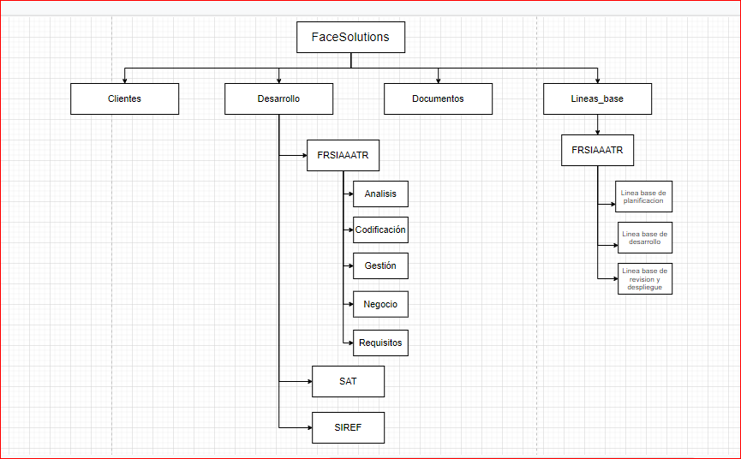

**Diagrama 1. Librerías Controladas de la empresa.**

**3.2 Control**

**3.2.1 Definición de línea base**

**Tabla 6. Líneas Base**

|  |  |  |  |
| --- | --- | --- | --- |
| Línea Base | Hito | Elementos de la Configuración | Alumno |
| Línea Base de Planificación | 1 | Acta de constitución del proyecto, Cronograma, Documento de Arquitectura, Documento de Diseño, Documento de Negocio, Documento de Requisitos, Prototipos | Christian Garcia Martinez. |
| Línea Base de Implementación | 2 | Código fuente relacionado a la funcionalidad de reconocimiento facial.  Código fuente relacionado a la funcionalidad de gestión de requisitos.  Código fuente relacionado a la gestión de usuarios.  Código fuente relacionado a la funcionalidad de generación de constancias de ingreso digital. | Almonacid Paripancca Antony. |
| Línea Base de Revisión y Despliegue | 3 | Código Fuente:   * Integración de servicios de reconocimiento facial con módulo usuario * Integración módulo administrador   Manual técnico,  Manual de usuario,  Documento de cierre del proyecto. | Pernia Meza Elvis Iver. |

* **Línea Base de Planificación:** Contiene las actividades referidas a la documentación de la gestión y dirección de proyectos.
* **Línea Base de Implementación:** Contiene las actividades referidas al desarrollo del software.
* **Línea Base de Revisión y Despliegue:** Contiene las actividades referidas a las pruebas de software, la integración de los módulos y los manuales a entregar.

**3.2.2 Definición Del Formato De Solicitud De Cambios**

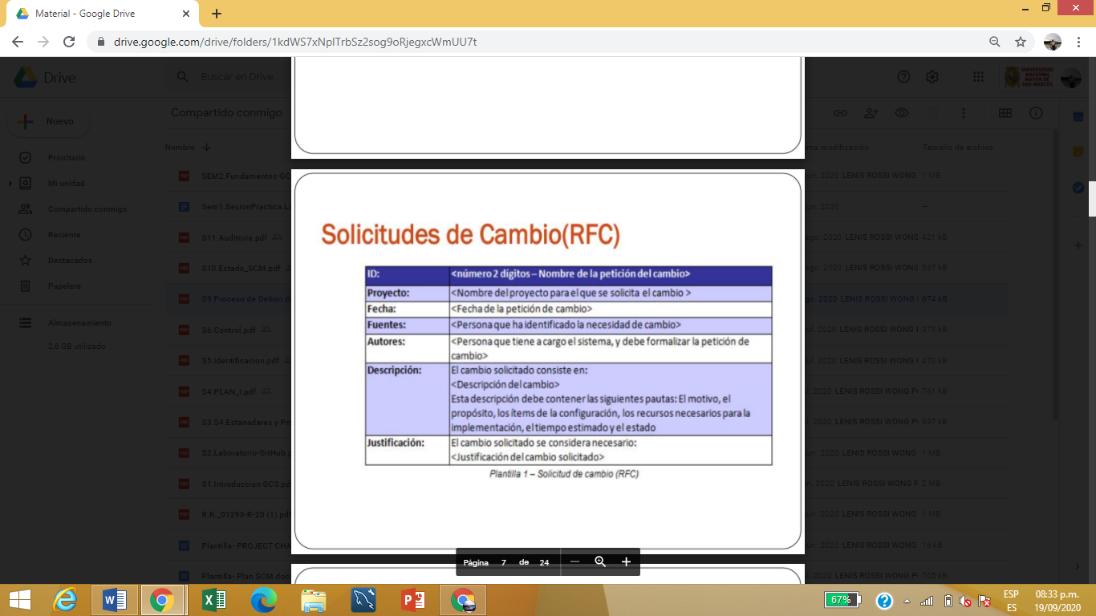

**Figura 3. Formato Ficha de Solicitud de Cambio**

**3.2.3.1 Formato de Solicitud De Cambio**

**Alumno:** Garcia Martinez, Christian Arturo

|  |  |
| --- | --- |
| **ID** | 00001 |
| **Proyecto** | FRSIAAATR |
| **Fecha** | 22/07/2020 |
| **Fuente** | Personal administrativo de la OCA |
| **Autor** | Arquitecto de Software (Garcia Martinez, Christian Arturo) |
| **Descripción** | A las notificaciones que se pueden visualizar en el botón presente en el header se les añadirá una validación que solo permitirá mostrar las notificaciones de los últimas 2 semanas |
| **Justificación** | Por temas de comodidad y para no acumular una gran cantidad de notificaciones de fechas muy pasadas, solo se mostrarán las notificaciones leídas y no leídas de las últimas 2 semanas. |

**Alumno:** Almonacid Paripancca Antony Brayan

|  |  |
| --- | --- |
| **ID** | 00002 |
| **Proyecto** | FRSIAAATR |
| **Fecha** | 22/07/2020 |
| **Fuente** | Personal administrativo de la OCA (secretaria) |
| **Autor** | Jefe(a) de la OCA |
| **Descripción** | Se debe cambiar el filtro de fecha simple, por un filtro de rango de fechas (fecha inicio, fecha fin) de la vista “Inspeccionar requisitos de postulante”, ya que en esta vista se identifica a un postulante en específico con ayuda de los filtros, para acceder a sus requisitos. |
| **Justificación** | A solicitud del personal administrativo de la OCA, se requiere mayor precisión para el filtrado de registros de los postulantes, ya que actualmente solo se utiliza una sola fecha para este proceso, siendo un mecanismo engorroso el actual. |

**Alumno:** Pernia Meza Elvis Iver

|  |  |
| --- | --- |
| **ID** | 00003 |
| **Proyecto** | FRSIAAATR |
| **Fecha** | 22/07/2020 |
| **Fuente** | Personal administrativo de la OCA |
| **Autor** | Gerente de Proyecto |
| **Descripción** | Se debe de cambiar el inicio de sesión del usuario administrador para que al igual que los postulantes inicien sesión mediante el reconocimiento facial. |
| **Justificación** | A solicitud de la OCA, se requiere una mayor seguridad al momento de ingresar a la plataforma por parte del usuario administrador. |

**Alumno:** Unocc Sihuinta Roberto Carlos

|  |  |
| --- | --- |
| **ID** | 00004 |
| **Proyecto** | FRSIAAATR |
| **Fecha** | 22/07/2020 |
| **Fuente** | Personal administrativo de la OCA |
| **Autor** | Jefe de la OCA |
| **Descripción** | Permitir subir fotos del postulante desde la Pc al momento de registrarse. |
| **Justificación** | A petición de la OCA, muchos de los postulantes no tienen o no cuentan con cámaras de buena calidad en sus PC o laptop así que prefieren usar un dispositivo externo (celular) y después usar esas imágenes al momento de registrarse. |

**Alumno:** Tovar Taboada Ricardo Manuel

|  |  |
| --- | --- |
| **ID** | 00005 |
| **Proyecto** | FRSIAAATR |
| **Fecha** | 22/07/2020 |
| **Fuente** | Personal administrativo de la OCA. |
| **Autor** | Jefe de la OCA. |
| **Descripción** | Se debe reducir la cantidad de fotos al momento de registrarse. |
| **Justificación** | A petición de la OCA, se requiere una menor cantidad de fotos al momento del registro, ya que con el algoritmo de reconocimiento facial con una menor cantidad es posible hacer el reconocimiento. |

**Alumno:** Montalvo Garcia Antony Abel

|  |  |
| --- | --- |
| **ID** | 00006 |
| **Proyecto** | FRSIAAATR |
| **Fecha** | 22/07/2020 |
| **Fuente** | Gestor Administrativo de la OCA |
| **Autor** | Jefe de la OCA |
| **Descripción** | Se debe añadir la firma digital para que las constancias que serán emitidas mediante el sistema tengan una mayor seguridad y sea válido. |
| **Justificación** | Como se mencionó en un documento de las limitaciones del sistema es que se necesitaría tener en coordinación con una entidad como la RENIEC, la integración de este proceso para que las firmas sean válidas. Esto con la finalidad de que el documento tenga valor legal. |

**3.3 Estado de la Configuración**

1. **Jefe de proyecto**

|  |  |
| --- | --- |
| **ID:** | RC-001 |
| **Autor:** | Antony Brayan Almonacid Paripancca |
| **Título:** | Lista de colaborador(es) que han participado en el desarrollo de un ítem en específico de un proyecto X. |
| **Propósito:** | Proporcionar al jefe de proyecto el listado de colaboradores que han participado en el versionamiento de un ítem en específico para llevar un control sobre la distribución de las responsabilidades dentro de un equipo de trabajo a cargo. |
| **Entradas:** | Id_proyecto  Id_item  Rango de fechas |
| **Salidas:** | Identificador del elemento  Descripción del elemento  Última versión del elemento  Colaborador(es) que han participado en el versionamiento del ítem identificado. |

1. **Analista Programador**

|  |  |
| --- | --- |
| **ID:** | RC-002 |
| **Autor:** | Antony Montalvo Garcia |
| **Título:** | Lista de ítems en el desarrollo de un proyecto X. |
| **Propósito:** | Proporcionar al analista programador una lista de elementos del proyecto X para su conocimiento y correcto entendimiento del proyecto que se le ha asignado. |
| **Entradas:** | Identificador del Proyecto |
| **Salidas:** | Descripción del elemento  Última versión del elemento  Rama de la última versión del elemento  Autores de la última modificación |

1. **Gestor de la configuración**

|  |  |
| --- | --- |
| **ID:** | RC-003 |
| **Autor:** | Pernia Meza Elvis Iver |
| **Título:** | Lista de cambios asociados a un ítem del proyecto. |
| **Propósito:** | Proporcionar al Gestor de la Configuración un listado de todos los cambios realizados en un ítem específico del proyecto para así tener una mayor información de los cambios. |
| **Entradas:** | Identificador del proyecto  Identificador del Ítem |
| **Salidas:** | Número de versión del ítem  Nombre del ítem  Fecha de modificación  Usuario que lo modificó  Descripción del cambio realizado. |

1. **QA**

|  |  |
| --- | --- |
| **ID** | Rc-005 |
| **Autor** | Nombre del alumno: Tovar Taboada Ricardo Manuel |
| **Título** | Lista de versionamiento de pruebas unitarias y de integración de un proyecto. |
| **Propósito** | Proporcionar al equipo de Q/A el listado de versionamiento de los documentos de registro de las pruebas unitarias e integración, con el fin de recoger el nivel de calidad actual del proyecto. |
| **Entradas** | Proyecto |
| **Salidas** | ID del elemento  Descripción del elemento  Última versión del elemento. |

1. **CCC**

|  |  |
| --- | --- |
| **ID:** | RC-003 |
| **Autor:** | Nombre del alumno: Garcia Martinez, Christian Arturo |
| **Título:** | Lista de solicitudes de cambio según su nivel de prioridad |
| **Propósito:** | Proporcionar al comité de cambios un listado de todas las solicitudes de cambio ordenados por prioridad para que puedan gestionar la rápida ejecución de las solicitudes que lo necesiten |
| **Entradas:** | Id del proyecto |
| **Salidas:** | Usuario que solicitó el cambio  Tipo de cambio (mejora, corrección, adición)  Prioridad del cambio (alta, media, baja)  Item o items a cambiar por la solicitud   * Nombre * Versión |

1. **Arquitecto de software**

|  |  |
| --- | --- |
| **ID:** | RC-007 |
| **Autor:** | Unocc Sihuinta Roberto Carlos |
| **Título:** | Lista de cambios asociados por la identificación de un nuevo requerimiento del proyecto. |
| **Propósito:** | Informar al Arquitecto una lista de todos los elementos que serán impactados al añadir un nuevo requisito al proyecto. |
| **Entradas:** | Id del Proyecto |
| **Salidas:** | Código del Elemento  Descripción del Elemento  Última versión del elemento  Autor de la última modificación del elemento. |

**3.4 Auditoría**

|  |  |
| --- | --- |
| **ID:** | RAC-001 |
| **Alumno:** | Antony Brayan Almonacid Paripancca |
| **Tipo de reporte:** | Auditoría Física |
| **Nombre de Reporte:** | Listado de ítems asociados a una línea base de un determinado proyecto. |
| **Propósito:** | Proporcionar al auditor un listado de los ítems que conforman una línea base en específico asociado a un proyecto con la finalidad de facilitar la auditoría física. |
| **Parámetros de Entrada:** | Id Cliente, Id Proyecto, Id Línea base |
| **Datos de Salidas:** | Id del Elemento  Nombre del Elemento  Descripción del Elemento  Última versión del elemento  Colaborador que realizó la última modificación del elemento. |

|  |  |
| --- | --- |
| **ID:** | RAC-002 |
| **Alumno:** | Pernia Meza Elvis Iver |
| **Tipo de reporte:** | Auditoría física |
| **Nombre del reporte:** | Lista de nomenclatura de ítems afectados por la fusión de una rama. |
| 1. **Propósito:** | Mostrar una lista de todos los ítems afectados a consecuencia de una fusión en una rama, para así facilitar a la auditoría física del proyecto. |
| 1. **Parámetros de entrada :** | Id Proyecto, Id del Merge |
| 1. **Datos de salida:** | Id ítem  Nombre del ítem  Descripción del ítem  Fecha de la última modificación del ítem  Colaborador que realizó la última modificación del ítem |

|  |  |
| --- | --- |
| **Código de reporte:** | RAC-003 |
| **Autor:** | Ricardo Manuel Tovar Taboada |
| **Tipo de reporte** | Auditoria física |
| **Nombre del reporte** | Lista de nomenclatura de las ramas asociada a un proyecto en una solicitud de cambio. |
| **1 Propósito** | Listado de nomenclatura de las ramas asociadas a un proyecto, esto con el fin de que el auditor pueda revisar su nomenclatura y validarlo. |
| **2 Parámetros de entrada** | Código del proyecto |
| **3 Datos de salida** | Código del ítem  Nomenclatura |

|  |  |
| --- | --- |
| **ID:** | RC-004 |
| **Alumno:** | Unocc Sihuinta Roberto Carlos |
| **Tipo de reporte:** | Auditoría Física |
| **Nombre del reporte** | Lista de elementos afectados al realizar un commit. |
| **1. Propósito** | Este reporte permitirá mostrar una lista de todos los elementos afectados a consecuencia de la realización de un commit, para facilitar la auditoría física. |
| **2. Parámetros de entrada** | Id del Proyecto  Id del Commit |
| **3. Datos de Salida** | Código del Elemento  Descripción del Elemento  Última versión del elemento  Colaborador que realizó el commit. |

|  |  |
| --- | --- |
| **ID:** | RAC-006 |
| **Alumno:** | Garcia Martinez, Christian Arturo |
| **Tipo de reporte:** | Auditoría Funcional |
| **Nombre de Reporte:** | Listado de funcionalidades asociadas al release entregado a un determinado cliente. |
| **Propósito:** | El presente reporte permitirá al auditor poder conocer la funcionalidad que debe estar implementada en el release entregado al cliente, con el fin de poder comprobar que esta se encuentre acorde a los requisitos del cliente. |
| **Parámetros de Entrada:** | Id Cliente, Id Proyecto |
| **Datos de Salidas:** | Código de Funcionalidad  Descripción de Funcionalidad |